АДМИНИСТРАЦИЯ НАЗАРОВСКОГО СЕЛЬСОВЕТА
МИХАЙЛОВСКОГО РАЙОНА АЛТАЙСКОГО КРАЯ

ПОСТАНОВЛЕНИЕ

09.02.2016 № 4
с.Назаровка

Об определении прилегающих
территорий.

В соответствии с Федеральным законом от 22.11.1995 № 171-ФЗ« О государственном регулировании производства и оборота этилового спирта, алкогольной и спиртосодержащей продукции», согласно Постановления Правительства № 1425 от 27.12.2012 г. Об определении органами государственной власти субъектов Российской Федерации мест массового скопления граждан и мест нахождения источников повышенной опасности, в которых не допускается розничная продажа алкогольной продукции, а также определении органами местного самоуправления границ прилегающих к некоторым организациям и объектам территорий, на которых не допускается розничная продажа алкогольной продукции”
п о с т а н о в л я ю:

1. Определить в настоящих Правилах следующие термины с соответствующими определениями:
- «детские организации» - организации, осуществляющие деятельность по дошкольному и начальному общему образованию (по Общероссийскому классификатору видов экономической деятельности код.80.1, кроме кода 80.10.3);
- «обособленная территория» - территория, границы которой обозначены ограждением ( объектами искусственного происхождения), прилегающая к зданию (строению, сооружению) в котором расположены организации и (или) объекты, указанные в пункте 2 настоящих правил;
- «образовательные организации» - организации, определенные в соответствии с Законом Российской Федерации «Об образовании» и имеющие лицензию на осуществление образовательной деятельности;
- «стационарный торговый объект» - торговый объект, представляющий собой здание или часть здания, строение или часть строения, прочно связанные фундаментом такого здания, строения с землей и присоединенные к сетям инженерно технического обеспечения, в котором осуществляется розничная продажа алкогольной продукции;
Розничная продажа алкогольной продукции не допускается на территориях, прилегающих:
- к детским, образовательным, медицинским организациям и объектам спорта;
- к оптовым и розничным рынкам, вокзалам, аэропортам и иным местам массового скопления граждан и местам нахождения источников повышенной опасности, определенным органами государственной власти субъектов Российской Федерации;
- к объектам военного назначения;
Утвердить перечень организаций и объектов, на прилегающих территориях к которым не допускается розничная продажа алкогольной продукции на территории Администрации Назаровского сельсовета, согласно приложению № 1.
2. Установить, что к прилегающей территории относится территория, прилегающая к организациям и объектам, указанным в приложении № 1, включая обособленную территорию (при наличии таковой), то есть территорию, границы которой обозначены ограждением (объектами искусственного происхождения), прилегающую к зданию (строению, сооружению), в котором расположены указанные организации и (или) объекты, а также территория, определяемая с учетом конкретных особенностей местности и застройки, примыкающую к границам обособленной территории либо непосредственно к зданию (строению, сооружению), в котором расположены указанные организации и (или) объекты (дополнительная территория).
3. Способ расчета расстояния от организаций и объектов, указанных в приложении № 1 до границ прилегающих территорий определяется по радиусу (кратчайшее расстояние по прямой) от входа для посетителей на обособленную территорию (при наличии таковой) или от входа для посетителей в здание
( строение, сооружение), в котором расположены организации и (или) объекты, указанные в приложении № 1 (при отсутствии обособленной территории).
При наличии нескольких входов для посетителей расчет проводится по радиусу от каждого входа с последующим объединением установленных прилегающих территорий.
4. Установить, что минимальное расстояние от организаций и (или) объектов, указанных в приложении № 1 до границ прилегающих территорий составляет 50 метров.
5. Утвердить схемы границ прилегающих территорий к организациям и (или) объектам, на которых не допускается розничная продажа алкогольной продукции, согласно приложению № 2.
6. Признать утратившим силу Постановление № 4 от 01.02.2013 года «Об определении прилегающих территорий».
7. Обнародовать настоящее постановление на информационном стенде Администрации сельсовета
8. Постановление вступает в силу с момента подписания.
9. Контроль за исполнением настоящего постановления оставляю за собой

Глава Администрации В.П. Алексеенко

Приложение № 1
к постановлению Администрации
Назаровского сельсовета
от 09.02.2016 года № 4

Перечень организаций и объектов, на прилегающих территориях к которым не допускается розничная продажа алкогольной продукции на территории Назаровского сельсовета Михайловского района Алтайского края
N  п/п | Наименование учреждения, организации | Адрес местонахождения
Образовательные организации
1. | МКОУ «Назаровская общеобразовательная школа» | с.Назаровка ул. Тобольская д.4
2 | МКДОУ «Назаровский детский сад № 8» | с.Назаровка ул. Тобольская д.1а
Объекты здравоохранения
3. | ФАП | с.Назаровка ул. Ленина д.65а

Приложение №2
к постановлению Администрации
Назаровского сельсовета
от 09.02.2016 №4

Схема границы прилегающей территории к ФАП с. Назаровка
адрес местоположения : Алтайский край Михайловский район. с.Назаровка ул. Ленина 65а
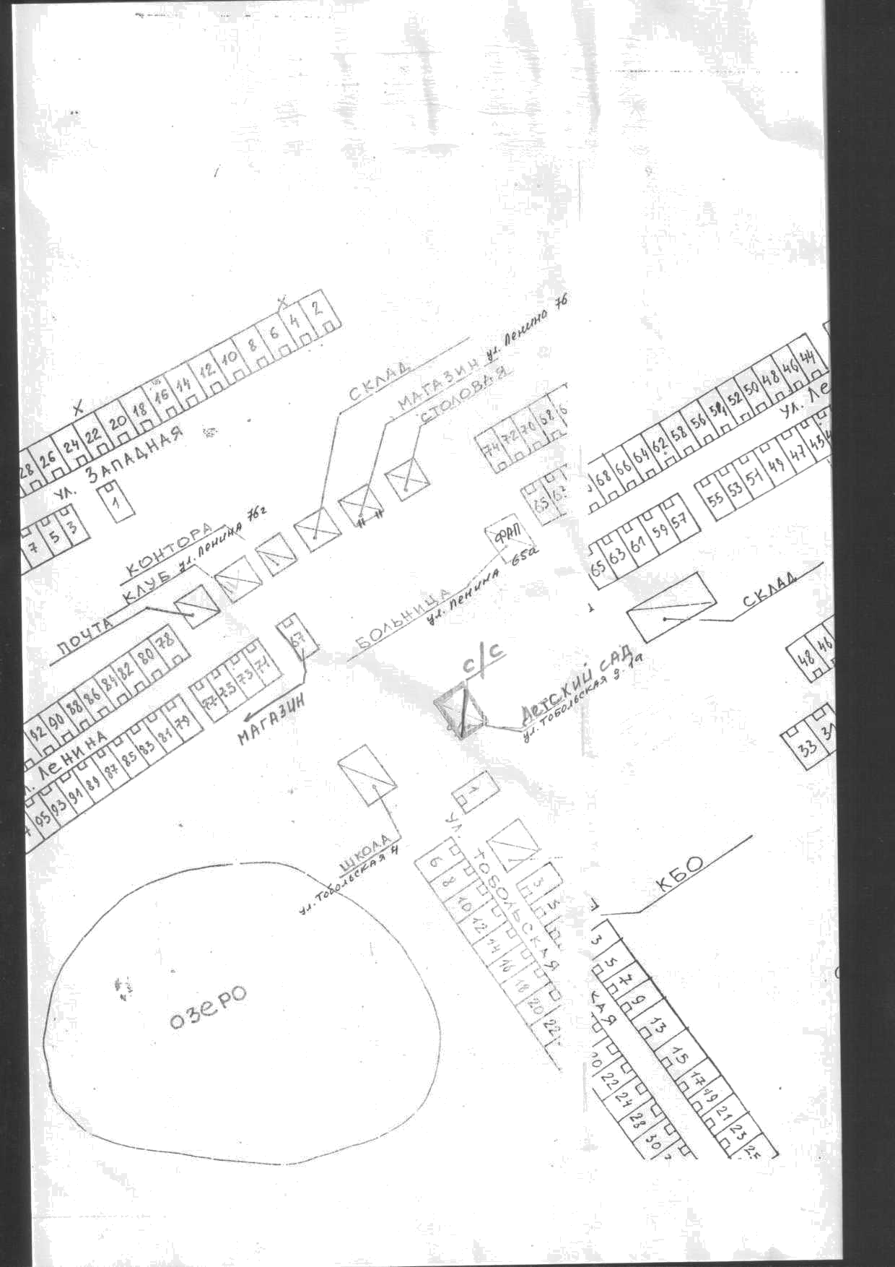

Приложение №2
к постановлению Администрации
Назаровского сельсовета
от 09.02.2016 №4

Схема границы прилегающей территории к МКОУ «Назаровская СОШ»
адрес местоположения : Алтайский край Михайловский район. с.Назаровка ул. Тобольская д.4
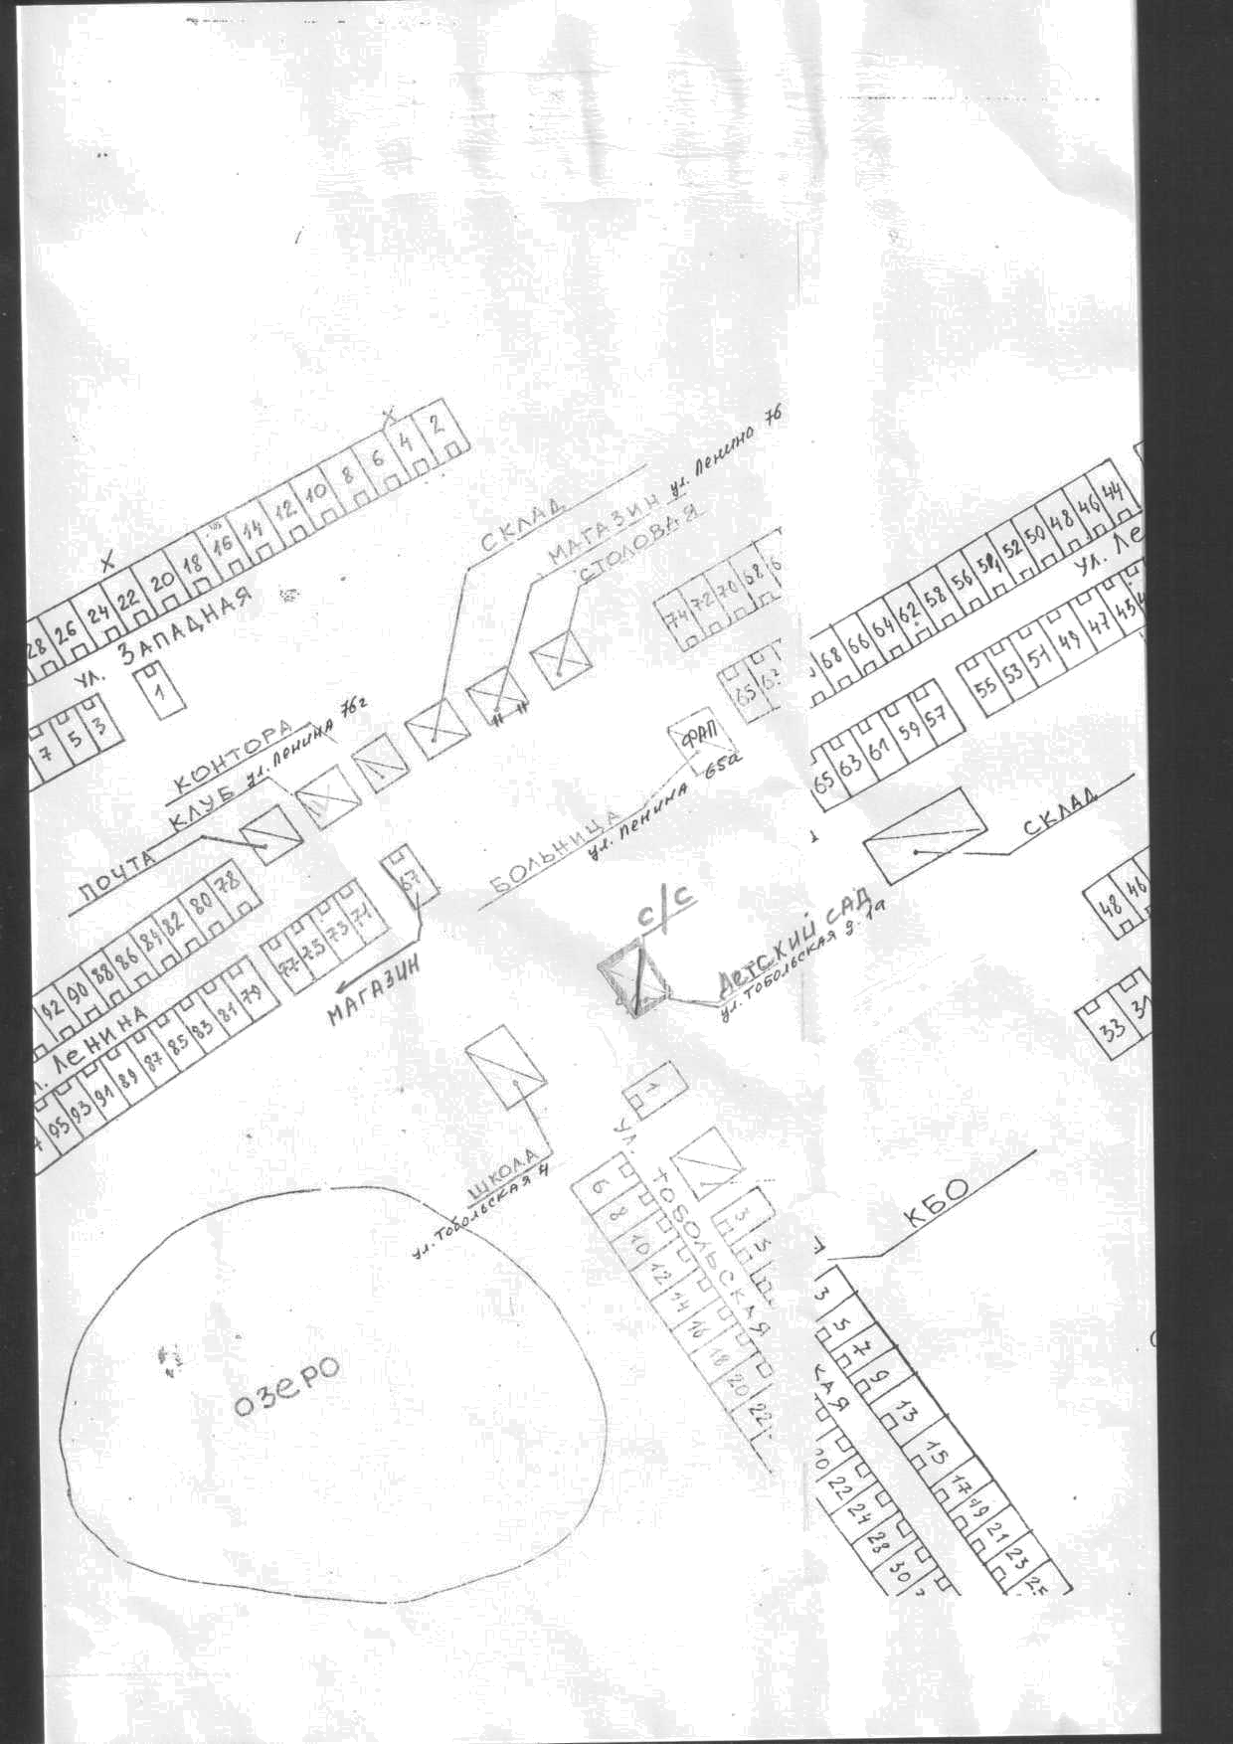

Приложение №2
к постановлению Администрации
Назаровского сельсовета
от 09.02.2016 №4

Схема границы прилегающей территории к
МКДОУ «Назаровский детский сад № 8»
адрес местоположения : Алтайский край Михайловский район. с.Назаровка ул. Тобольская д.1а

